附件1：原区域

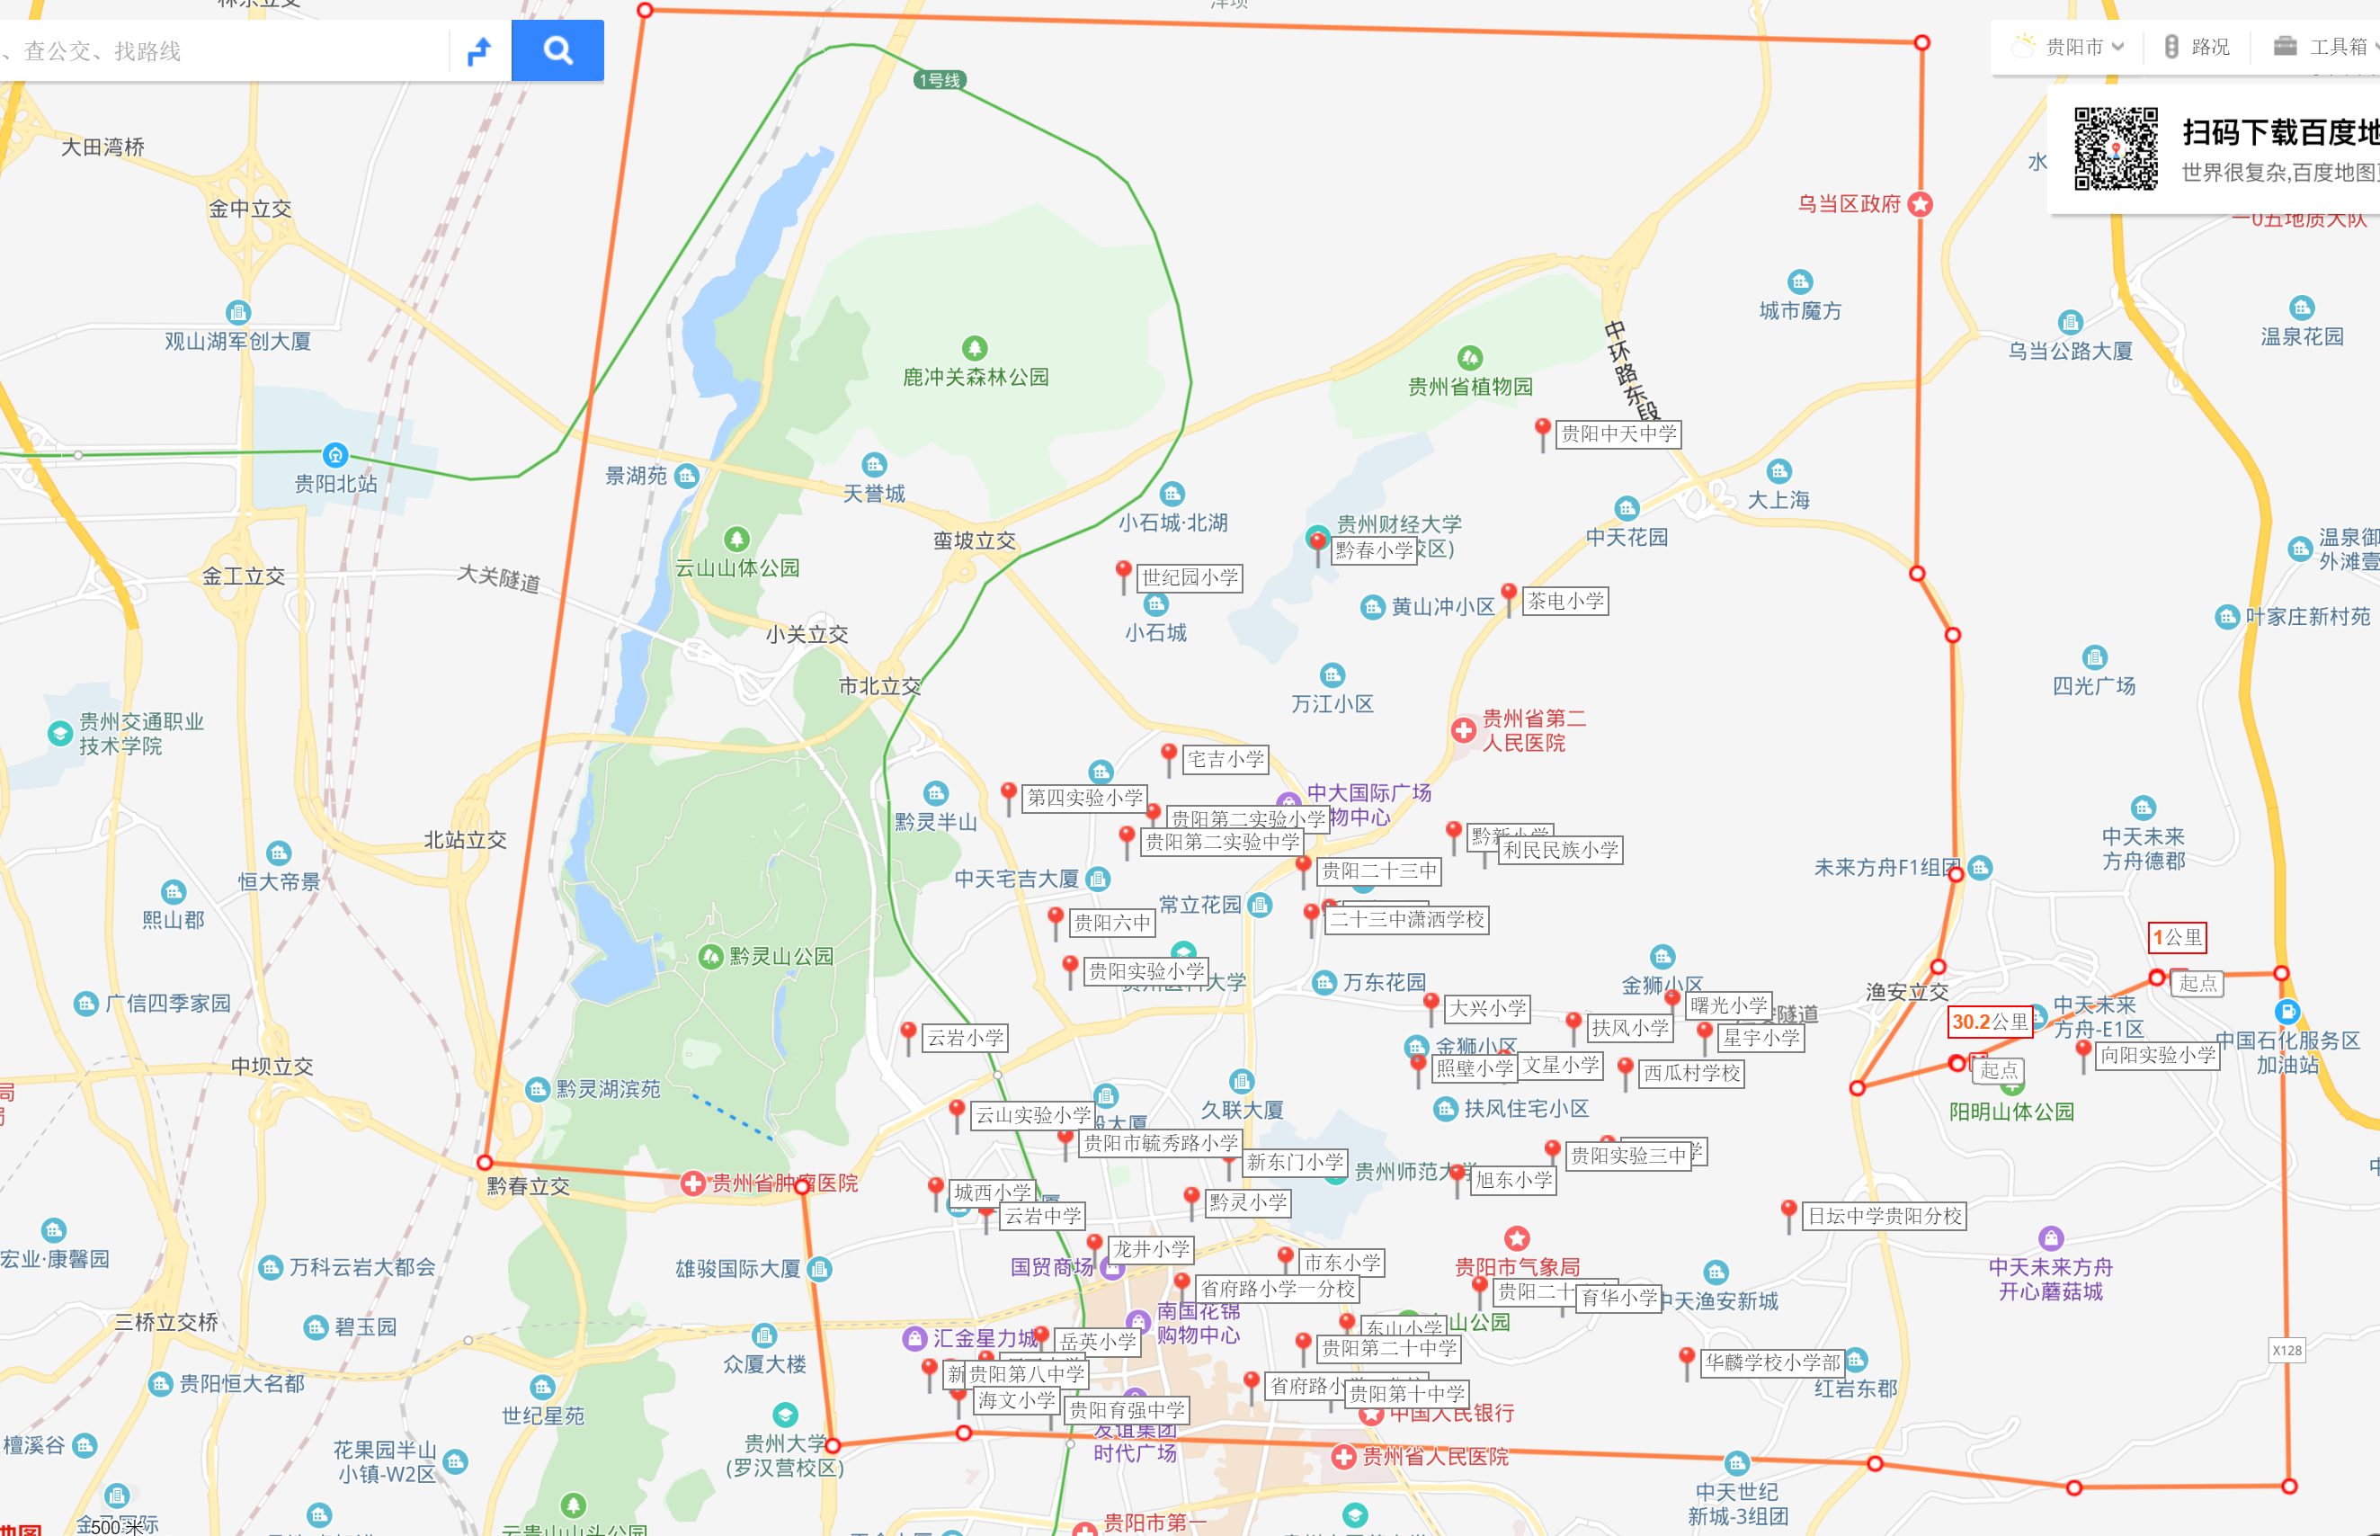

附件2：保留区域

原区域全部释放，不做保留

附件3：释放区域（原区域全部释放，不做保留）



参考链接：<https://j.map.baidu.com/f1/hq>